**ГКОУ РД «Аркидинская СОШ Хунзахского района»**

***Всероссийская юнармейская акция "Космическая открытка"***

**"Покорители космоса"**

**Описание:  *Данная работа предназначена для уч-ся среднего звена для проведения внеклассных мероприятий, посвященных Дню космонавтики***

**Цель*: Обобщение знаний учащихся о покорителях космоса.***

**Задачи:**  
***- Расширять представление о космосе.  
- Закреплять знания об истории освоения космоса.  
- Развивать логическое мышление, познавательные способности и память у младших школьников.  
- Формировать навыки сотрудничества, взаимопонимания, доброжелательности, самостоятельности.***

**09.04.2021**

**Сегодня, 9 апреля 2021 года, в Аркидинской  СОШ прошла Всероссийская юнармейская акция "Космическая открытка", посвященная ко Дню космонавтики. День космонавтики — отмечаемая сначала в СССР, а после в России и других странах постсоветского пространства 12 апреля, дата установленная в ознаменование первого полёта человека в космос**

**Ю.А. Гагариным.**

**Цель акции: содействие формированию гражданских и нравственных ориентиров, патриотического сознания детей и взрослых на примерах героической истории.**

**[Хочу такой сайт](https://сайтобразования.рф/)**

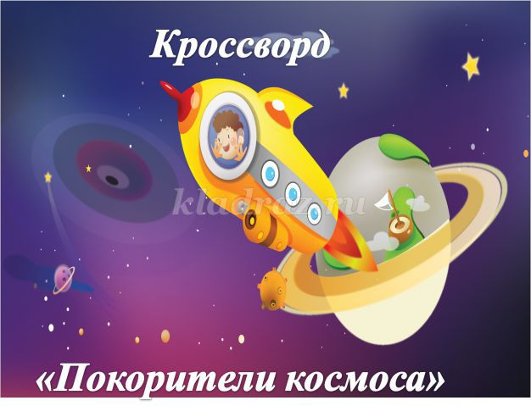

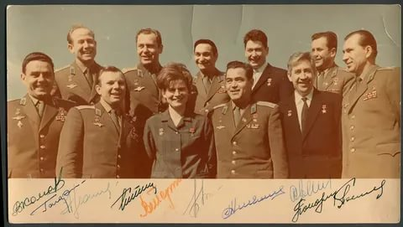

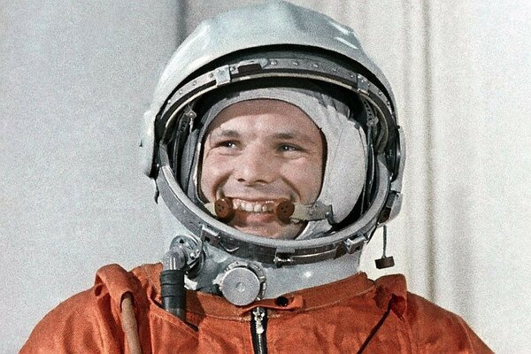 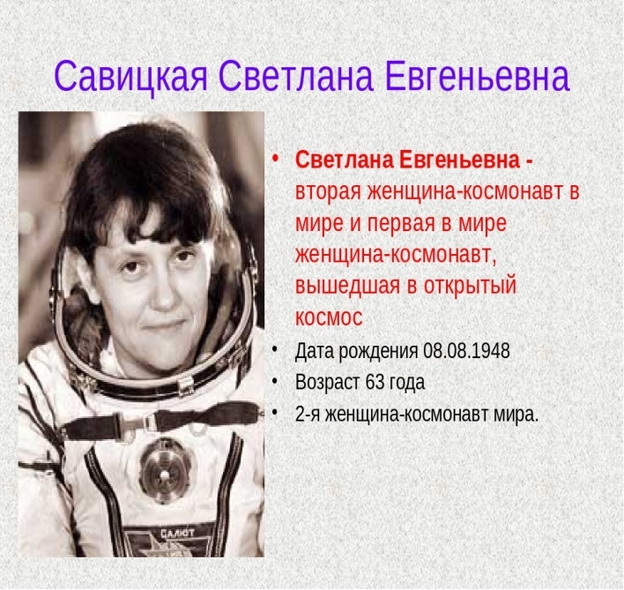

***«Помните ,каким он парнем был!»***

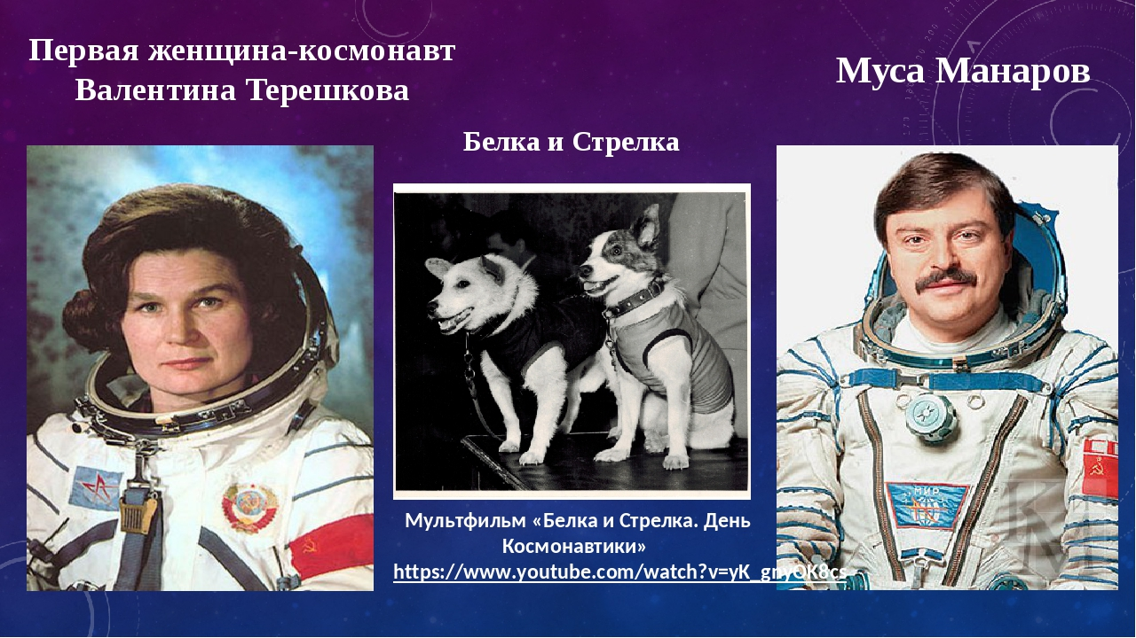

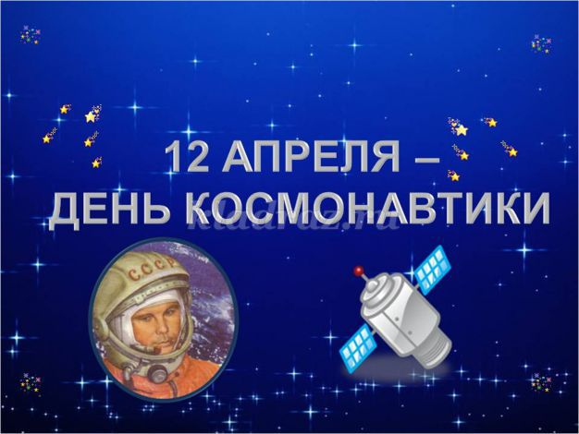

**Его полет положил начало новой, космической эре — эре пилотируемой космонавтики. Советский Союз стал лидером в исследованиях космоса.  
Стремление проложить дорогу к звездам — заветная, сокровенная мечта человечества, уходящая своими корнями в далекое прошлое.  
Взлетел в ракете русский парень,  
всю землю видел с высоты.  
Был первым в космосе Гагарин…  
Каким по счету будешь ты?  
Многотруден и тернист был путь к покорению космических высот. Тем более велика оказалась радость побед, одержанных над могущественными силами земного притяжения. И решив кроссворд, вы вспомните имена тех, кто был среди покорителей космического пространства**.

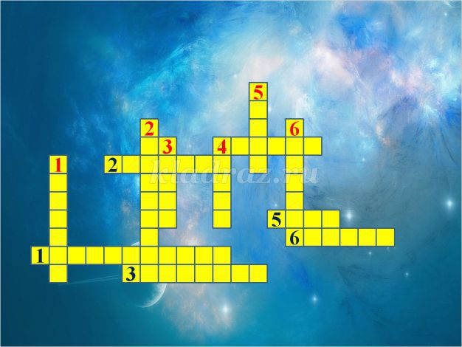

**По горизонтали:  
1. Фамилия первого космонавта Земли.  
2. Первая женщина космонавт Советского Союза.  
3. Собака, которая стала вторым покорителем космоса.  
4. Первая собака-космонавт.  
5. Самый молодой космонавт в Книге рекордов Гиннесса.  
6. Ученик К.Э.Циолковского.**

**По вертикали:  
1. Ученый, обосновавший вывод о необходимости использования "ракетных поездов".  
2. Третий космонавт-собака.  
3. Космодром в Казахстане.  
4. Космонавт, который первым вышел в Космос.  
5. Позывной Ю.Гагарина.  
6. Космически й корабль, на котором совершил свой полет Ю.Гагарин**.

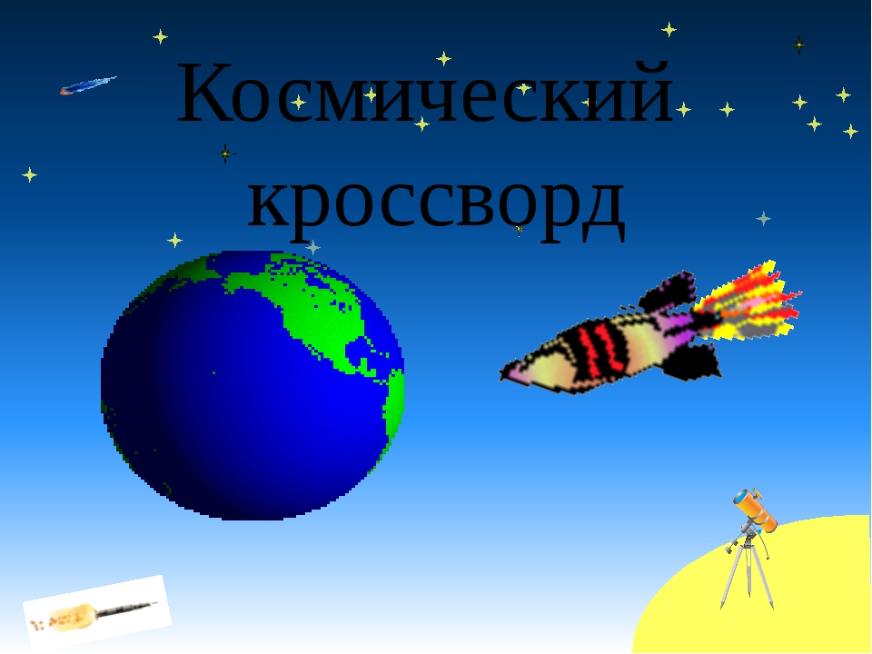

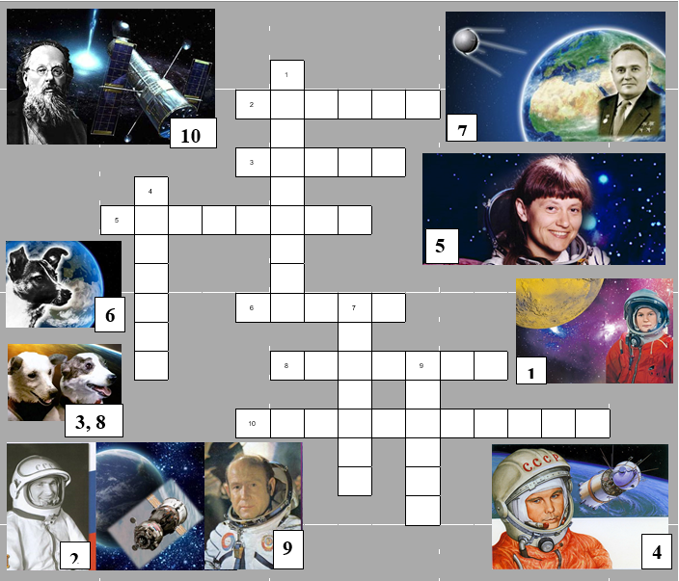

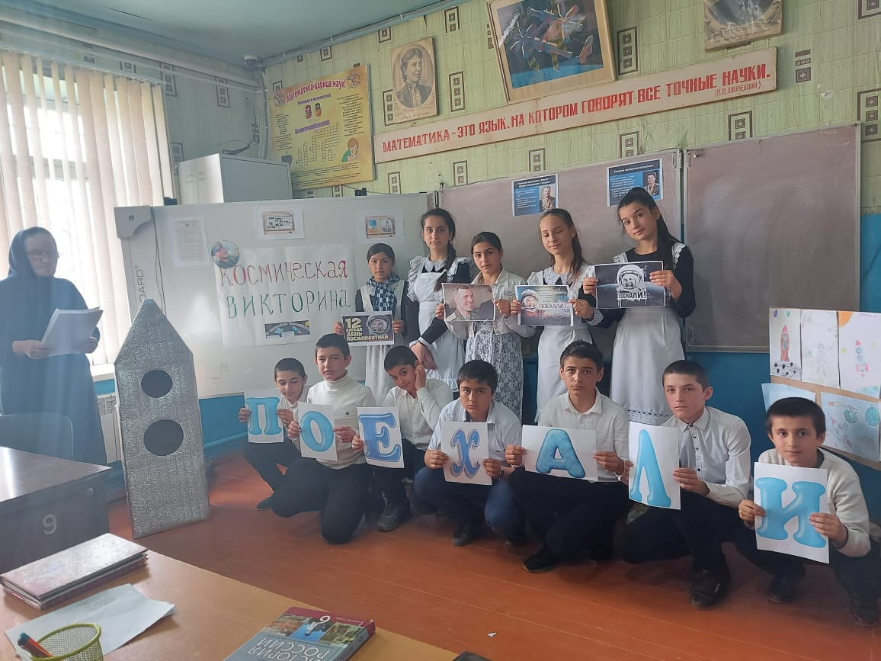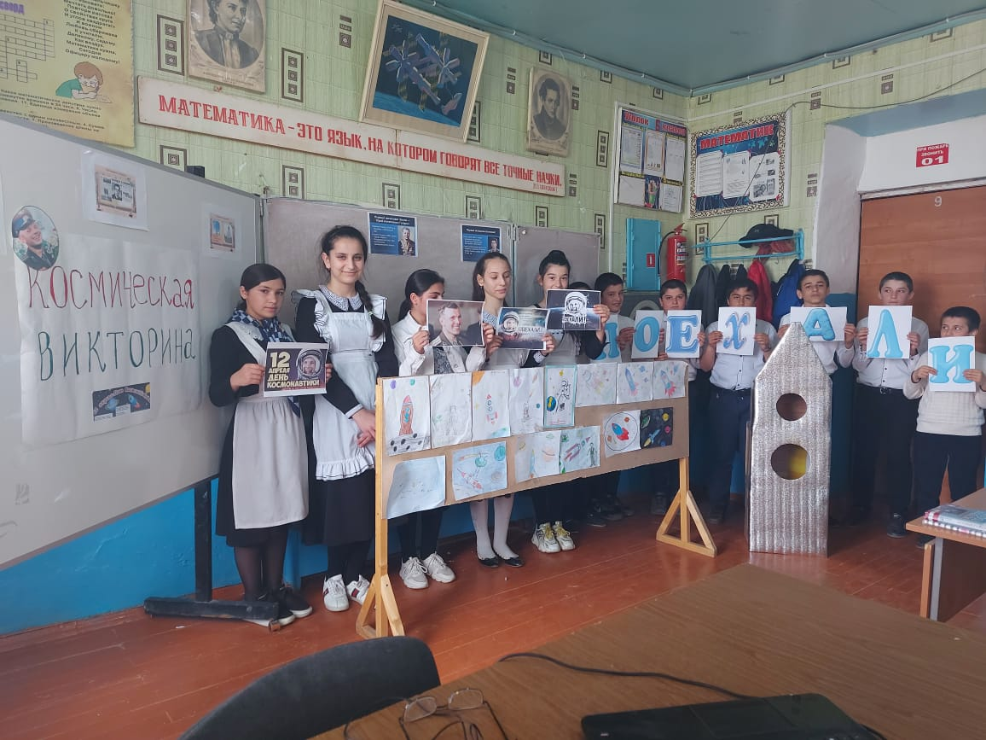

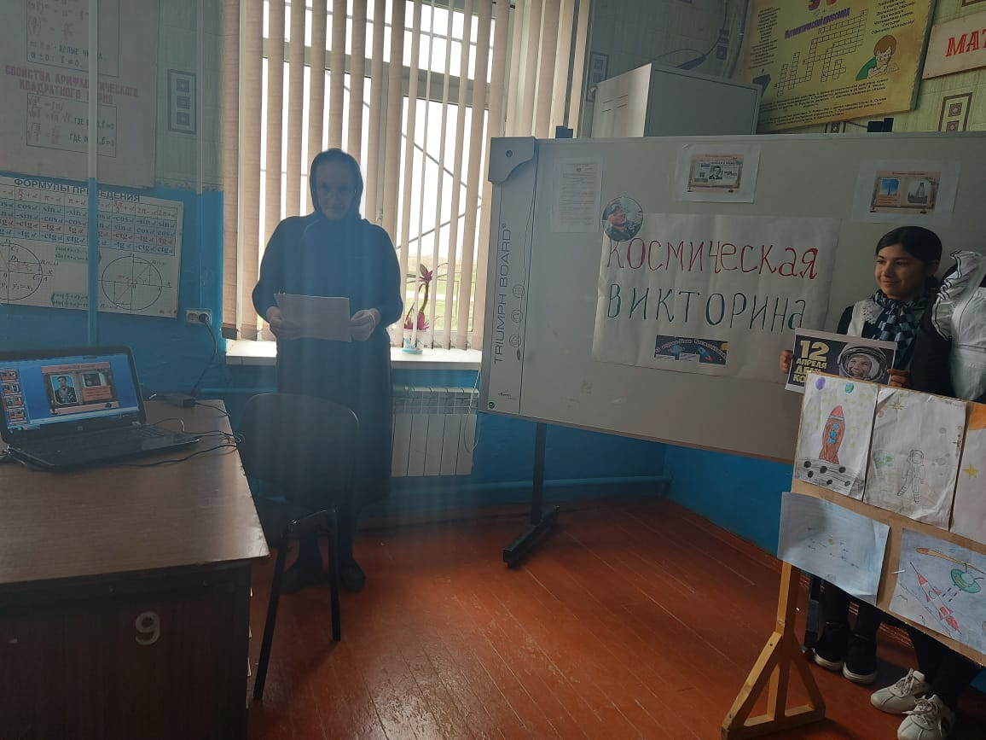

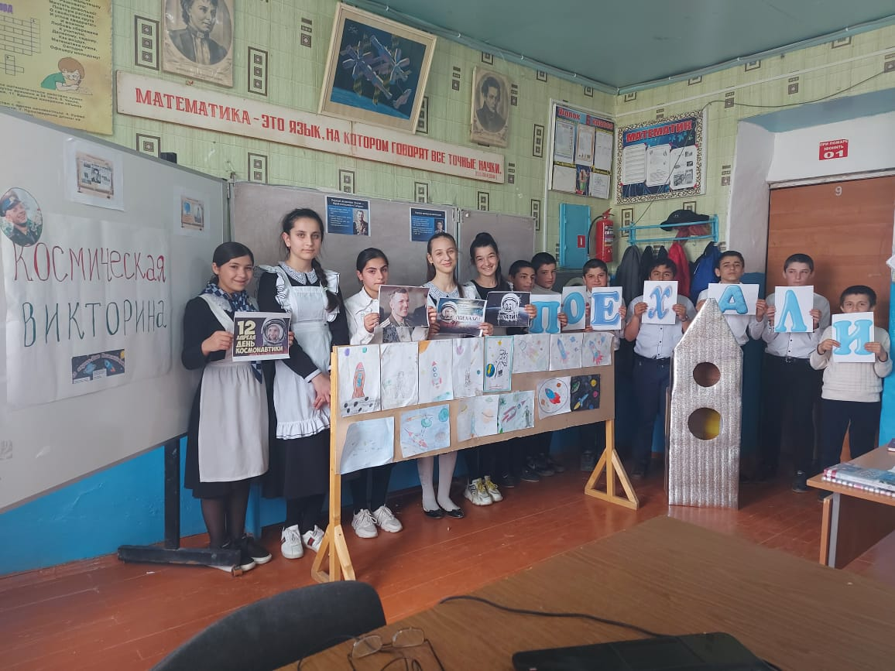

|  |  |
| --- | --- |
| [Викторина по теме День космонавтики](https://imdiv.com/quiz/view-Viktorina-po-teme-Den-kosmonavtiki.html)  http://imdiv.com/images/quiz/ru/screens/24.jpg  Нашу планету окружает бескрайнее пространство, скрывающее в себе множество удивительных явлений. Не одно столетие люди разглядывали звёздное небо, пытаясь разгадать его тайны. Но лишь несколько десятилетий назад человеку удалось сделать первые шаги к познанию Космоса и стать не наблюдателем, а гостем, выйдя за пределы земной атмосферы.  Теперь в этот день, 12 апреля, мы отмечаем День Космонавтики. Проверьте свои познания о Космосе с помощью нашей занимательной викторины, которая отлично подойдёт для детей.  **1. Кто стал первым в истории человеком, который полетел в Космос?**  **Герман Титов**  **Юрий Гагарин**  **Алексей Леонов**  **2. Кто стал первым в истории человеком, который вышел из космического корабля в открытый Космос?**  **Герман Титов**  **Юрий Гагарин**  **Алексей Леонов**  **3. Что именно произошло 12 апреля 1961 года?**  **родился Юрий Гагарин**  **был запущен первый космический спутник**  **человек впервые совершил полёт в космическом пространстве**  **4. Как звали конструктора, благодаря которому стал возможен первый космический полёт?**  **Сергей Королёв**  **Михаил Тихонравов**  **Михаил Ломоносов**  **5. Как назывался космический корабль, на котором полетел Гагарин?**  **Светлый Север**  **Альфа-2**  **Восток-1**  **6. Как называется космодром, с которого произошёл старт этого корабля?**  **Соледар**  **Краснодон**  **Байконур**  **7. Какой позывной был у Гагарина?**  **Кедр**  **Ясень**  **Восход**  **8. Что сказал Гагарин перед стартом? Впоследствии эта фраза стала крылатой.**  **Вперёд!**  **Поехали!**  **С ветерком!**  **9. Сколько времени продолжался первый космический полёт?**  **1 час 48 минут**  **2 часа 20 минут**  **более 3 часов**  **10. Где приземлился Гагарин, вернувшись на Землю?**  **в Москве**  **в Крыму**  **в Саратовской области**  **11. Дублёр Гагарина, Герман Титов, впоследствии тоже полетел в Космос. Сколько времени длился его полёт?**  **6 часов 45 минут**  **25 часов 11 минут**  **более двух суток**  **12. Как назывался космический корабль Германа Титова?**  **Восток-2**  **Запад**  **Восточный Ветер**  **13. В каком году Алексей Леонов впервые в истории совершил выход в открытый Космос?**  **1962**  **1965**  **1974**  **14. Что больше всего поразило Леонова в Космосе?**  **Звёзды**  **Тишина**  **Бесконечность**  **15. Возникали ли у Леонова проблемы во время первого выхода в открытый Космос?**  **проблем не было**  **были проблемы с перепадами температуры внутри скафандра**  **из-за разницы давлений скафандр сильно раздулся, и Алексей с трудом протиснулся в люк, чтобы вернуться на корабль**  **16. Космонавты утверждают, что у Космоса есть свой запах. На что он похож?**  **запах воздуха после грозы**  **запах моря**  **запах ночных фиалок**  **17. Какого цвета наша Земля, если смотреть на неё из Космоса?**  **зелёная**  **голубая**  **белая**  **18. Как называется галактика, в которой находится наша Солнечная система?**  **Звёздный Край**  **Яркий След**  **Млечный Путь**  **19. Как называется звезда, которая находится ближе всего к нашему Солнцу?**  **Альфа Центавра**  **Проксима Центавра**  **Сириус**  **20. Сколько лет пришлось бы лететь космонавту, чтобы достичь ближайшей к Солнцу звезды?**  **два года**  **пятьдесят лет**  **18 000 лет** | |
|  |  |